CARA MENGETAHUI DIMANA PAPER KITA TERINDEKS SEHINGGA MENIMBULKAN TINGGINYA SKOR PADA SIMILIRITY PLAGIARISM

- KITA HARUS LOGIN TERLEBIH DAHULU
- LANGSUNG SAJA KITA MENUJU FILE YANG MAU KITA CEK, KLIK HASIL SIMILIRITY TERSEBUT SEPERTI CONTOH DIBAWAH INI
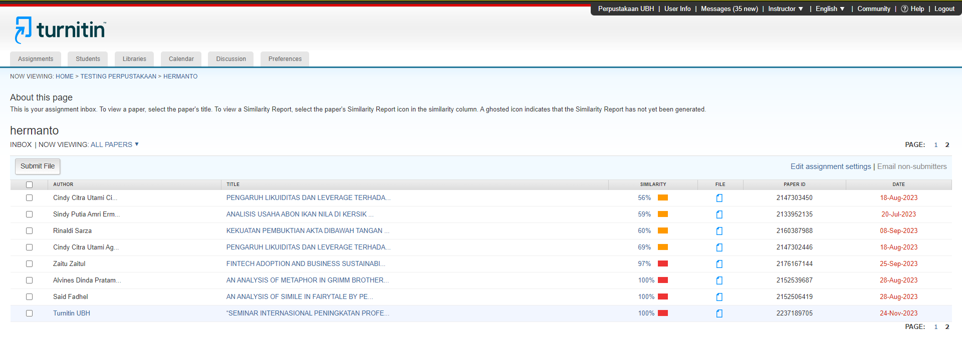

- KLIK TEXT ONLY REPORT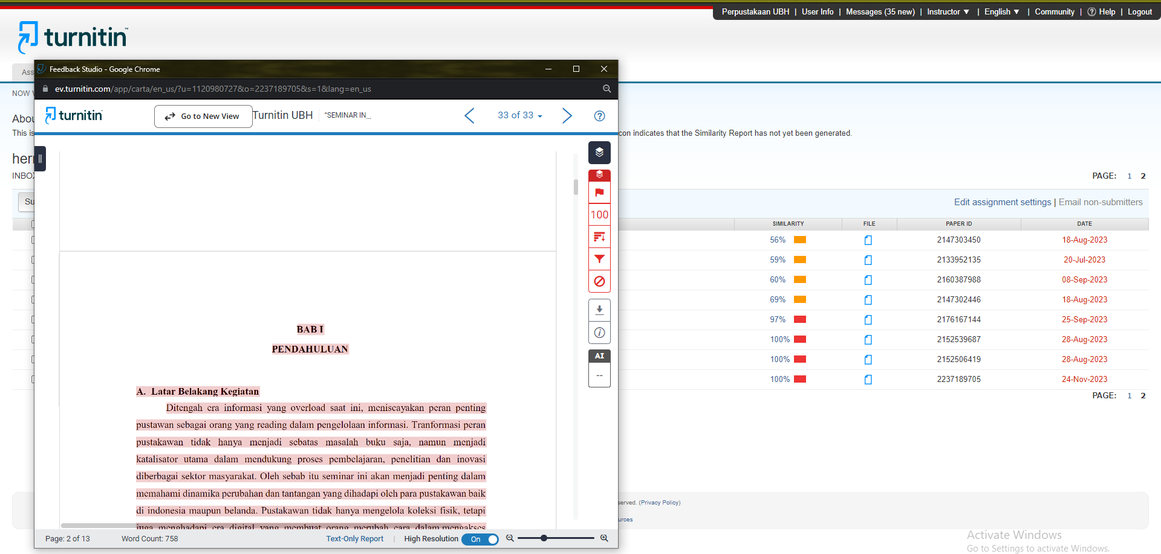

- Pada bagian MODE pilih SHOW MATCHES ONE AT A TIME
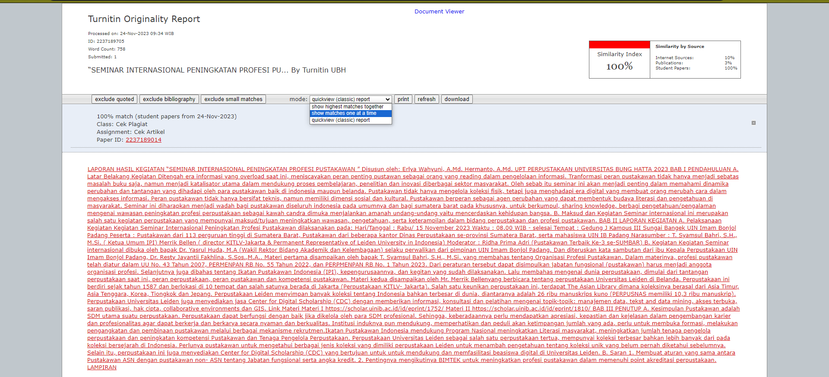

- Disini bakal keliatan dimana paper kita terindeks pada paper sebelumnya
File saudara terindeks pada Class Cek Plagiat > Cek Artikel > dengan paper ID 2237189014 sehingga menimbulkan skornya semakin besar

- Setelah mengetahui dimana terindeksnya paper saudara. Maka saudara diminta untuk menghapus file tersebut dengan cara Request delete permanent. Setelah itu hubungi administrator untuk segera verifikasi paper yang sudah dihapus tersebut. Seperti contoh dibawah ini. Saya langsung buka Class Cek Plagiat
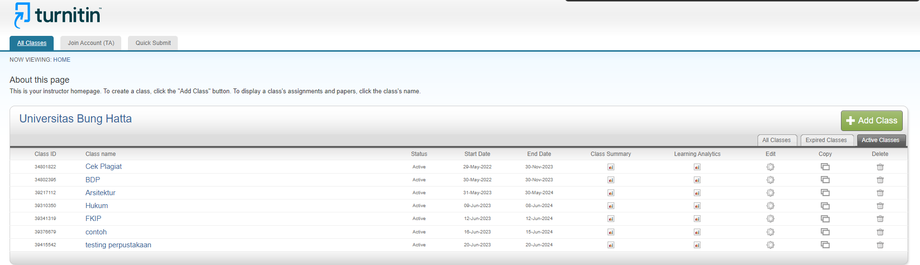

- Lalu pilih folder Cek Artikel Klik view
Klik view

- Lalu cari paper ID yang terindeks seperti contoh diatas file saya terindeks dengan paper ID 2237189014

- Setelah itu hapus permanent file tersebut dengan cara. Pastikan pilih Request delete permanent
Pilih Request delete permanent
Centang file yang mau kita hapus

- Klik continue

- Pilih salah satu alasan kita menghapus file tersebut lalu klik Continue

- Ketik DELETE pada kolom yang tersedia lalu klik CONFIRMS

- Hubungi administrator untuk verifikasi file yang sudah saudara hapus tersebut. Setelah di verifikasi oleh Administrator, baru bisa saudara cek untuk kedua kalinya.

Administrator: UPT PERPUSTAKAAN UNIVERSITAS BUNG HATTA

